موضوع

ارزیابی تاثیرات مولفه های روانشناسی محیط در فرایند طراحی مراکز درمانی کودکان اوتیسم با تاکید بر کاهش استرس.
محدثه گلعلی زاده بی بالان ¹، ساناز بهرامی² ، هادی کشمیری³
1- دانشجوی کارشناسی ارشد،مهندسی معماری، دانشگاه آزاد اسلامی واحد تهران شمال
2- دانشجوی کارشناسی ارشد،مهندسی معماری، دانشگاه آزاد اسلامی واحد تهران شمال
3-استادیار،مهندسی معماری، دانشگاه آزاد اسلامی واحد شیراز

Subject:Evaluation of the Effects of Environmental Psychological Components on the Design process of Autistic Children s Health Centers with Emphasis on Stress Reduction.

Mohadeseh GolAlizadeh bibalan^{1,} Sanaz Bahrami^{2,} Hadi Keshmiri³
1.M.Sc., Student of Architecture, Islamic Azad.University, North Tehran Branch.
2.M.Sc., Student of Architecture, Islamic Azad University, North Tehran Branch.
3.Assistant Professor, Architecture Engineering, Islamic Azad University, Shiraz Branch.

چکیده
توجه به ويژگي هاي روحي و جسمي كودكان اوتیسم و الگوهاي رفتاري آن ها در طراحي محيط هاي درمانی و عوامل كالبدي موجود، ميتواند باعث کاهش استرس شودوبه افزایش کیفیت درمان این كودكان كمك كند از اين رو، طراحي فضاهای درمانی کودکان اوتیسم با توجه به نيازهاي ويژه آنان و مولفه های روانشناسی محیط از اهميتي ويژه برخوردار است. آنچه كه اين مقاله به آن پرداخته بررسی جنبه هاي مختلف مولفه های ابعادی موثر در فضاهای درمانی و تاثیر آنها بر کاهش استرس کودکان است واین پژوهش از نوع کاربردی است و در آن از روش تحلیلی و توصیفی استفاده شده است و دارای محتوای کیفی و کمی است ،در این روش از شیوه ی پیمایشی و طرح پرسشنامه و وارد کردن اطلاعات بدست آمده در نرم افزار SPSS و تحلیل یافته های آن استفاده شده است و همچنین از شیوه ی توصیفی استفاده شده که با روش کتابخانه ای به شناخت و بررسی مولفه های ابعادی موثر بر کاهش استرس کودکان اوتیسم پرداخته شده است. و طبق مطالعات انجام شده نشان میدهد که معماری محیط که خود دارای چهار بعد عناصر کالبدی، عناصر محیطی و نظافت و آراستگی محیط است، بر سه حیطه ی سلامت :روانشناختی، فیزیولوژی و کالبدی انسان موثر است.رابطه هر کدام از ابعاد معماری با کیفیت سلامتی و درمان متفاوت است.بنابراین با توجه به بررسی های انجام شده در این مقاله پیش بینی میشود که توجه به مولفه های ابعادی درفضاهای درمانی کودکان اوتیسم میتواند در کاهش استرس و تسریع بهبودی آنها موثر باشد.

واژه های کلیدی
روانشناسی محیط،فرایند طراحی،مراکز درمانی،کودکان اوتیسم،کاهش استرس.

Abstract

Considering the mental and physical characteristics of autistic children and their behavioral patterns in designing therapeutic environments and existing physical factors can reduce stress and help improve the quality of treatment for autistic children. They and the components of environmental psychology are of particular importance. The purpose of this article is to investigate the various aspects of effective dimensions in therapeutic settings and their effect on reducing stress in children. This study is an applied one. In this method, survey method and questionnaire design and data entry in SPSS software and analysis of its findings have been used and also descriptive method has been used by library method to identify and investigate effective dimensional components. Autism has been addressed in stress reduction in children. And studies show that environmental architecture, which itself has four dimensions of physical elements, environmental elements, and environmental cleanliness, is influenced by three areas of health: psychological, physiological, and physical. Health and treatment are different. Therefore, the findings of this study suggest that attention to the dimensional components in autistic children 's therapeutic spaces can be effective in reducing stress and accelerating their recovery.

Keywords:

Environmental Psychology, Design Process, Medical Centers, Children with Autism, Stress Reduction.

1.مقدمه
بیمارستان که مرکز درد و درمان، تولد و مرگ و میر آدمیان به شمار می رود از نظر معماری نیز مورد توجه همگان است.زیرا آنجاست که آدمی از یک بیماری دشوار جان سالم به در می برد یا می میرد.قرار گرفتن در محیط ناآشناي بيمارستان سبب استرس و ناراحتي فرد بيمار ميگردد و به عنوان یكي از عوامل تشديدكننده استرس به حساب مي آيد. اين مسأله هنگامي كه بيماران كم سن و سال و كودك باشند، از اهميت بيشتري برخوردار است. لذا جهت تعامل بيشتر تيم درمان و كاربرد مطلوب استراتژي هاي درماني و كسب نتايج حاصل از درمان اين كودكان، نياز به محيط درماني مطلوب مي باشد. همچنين در نظر گرفتن موانع محيطي و حتي پارامترهايي كه سبب بهبود راندمان و افزايش جذابيت محيطي ميگردد، موجب پايه ريزي كارآمدتر در اين محيط ها ميشود. (سحر صدیق اکبری –رویا نوری-1392)
ﭘﺮداﺧﺘﻦ ﺑﻪ ﻣﺒﺎﺣﺚ ﻣﯿﺎن رﺷﺘﻪ اي ﻋﻠﻮم اﻧﺴﺎﻧﯽ و ﻃﺮاﺣﯽ ﻣﻌﻤﺎري و ﭘﺮداﺧﺘﻦ ﺑﻪ ﭼﯿﺴﺘﯽ و ﭼﮕﻮﻧﮕﯽ راﺑﻄﻪ اﻧﺴﺎن و ﻣﺤﯿﻂ و ﮐﯿﻔﯿﺖ ﻓﻀﺎي زﯾﺴﺖ ﮐﻪ ﺑﺨﺸﯽ از آن ﻓﻀﺎﻫﺎي ﺳﺎﺧﺘﻪ ﻣﺎ ﺑﻌﻨﻮان آﺛﺎر ﻣﻌﻤﺎري و ﻓﻀﺎﻫﺎي ﺷﻬﺮي ﻣﯽ ﺑﺎﺷﺪ ﺿﺮورت دارد .ﺗﺄﺛﯿﺮ ﺳﻮء ﻣﺤﯿﻂ در ﺟﻮاﻣﻊ ﺷﻬﺮي و ﺻﻨﻌﺘﯽ ﺑﺮ روان آدﻣﯽ و ﻣﯿﺰان ﺷﯿﻮع اﻧﻮاع ﺑﯿﻤﺎري ﻟﺰوم ﺗﻮﺟﻪ ﻣﻨﺎﺳﺐ ﺑﻪ ﻣﺤﯿﻂ ﭘﯿﺮاﻣﻮن ، ﻫﺎﯾﯽ ﭼﻮن اﺿﻄﺮاب و اﻓﺴﺮدﮔﯽ ﺟﻬﺖ ﺣﻔﻆ ﺳﻼﻣﺖ رواﻧﯽ را ﺑﻪ ﻣﺎ ﮔﻮﺷﺰد ﻣﯽ ﮐﻨﺪ.(عقیل امامقلی،1393)
فضاهای درمانی مختص کودکان اوتیسم به صورت تخصصی فقط در معدودی از کشورها نظیرآلمان،آمریکا، به کار گرفته می شود.ولی در ایران به دلیل آشنایی محدود با بیماری اوتیسم فقط چند مورد مکان درمانی غیر استاندارد با تغییر کاربری ساختمانی و تبدیل آن به این مراکز دایر است که پاسخگوی تمامی نیازهای کودکان اوتیسمیک نیست.حال مشکل این است این کودکان مکان مناسبی در اجتماع ندارد که خدمات درمانی آنها را به طور تخصصی پاسخگو باشد و هم فضای تفریحی متناسب با ویژگی آنها وجود ندارد.(کمال سعیدی محمود آبادی ،مهروش کاظمی شیشوان،1391)
مراکز توانبخشی و نگهداری از کودکان اوتیسم باید محیطی قابل انعطاف و قابل درک باشد،محیطی که فضاهای مشخص برای بازی های فعال،آرام و گروه های آموزشی و درمانی دارا باشد(نیلوفر ملک ،سارا سلطانی،1394).

2.اهمیت و ضرورت انجام تحقیق

در طی پژوهش هایی که توسط محققین ایرانی صورت گرفته به طور دقیق از هر 77 کودک در جهان 1 کودک مبتلا به اوتیسم متولد شده و به نظر میرسد این آمار رو به افزایش است.
در ایران نیز از هر 1000 کودک مبتلا شده متاسفانه 4 کودک مبتلا به این بیماری است. (کمال سعیدی محمود آبادی ،مهروش کاظمی شیشوان،1391)امروزه به دلیل افزایش روز افزون کودکان مبتلا به اختلالات طیف اوتیسم به خصوص در ایران ضرورت طراحی فضاهایی متناسب با نیازهای این کودکان به خوبی مشهود است فضاهایی که بتواند علاوه بر تامین آرامش این کودکان ،بستری مناسب برای رشد فکری و اجتماعی آنها فراهم آورد .از آنجاییکه اقلیت ها اغلب از توجه کمتری برخوردار هستند ، مسئولیت ایجاد محیطی در خور افراد اوتیستیک علاوه بر روانشناسان بر عهده ی معمارانی میباشد که با ریز بینی و تجمیع اطلاعات معمارانه و روانشناسانه در زمینه محیطی بتوانند جوابگوی آینده ی کودکان اوتیستیک باشند.(یاسمین بهمن یار،1396)

3.مروری بر تحقیقات گذشته
جدول1
1)نور،2)رنگ،3)فضای سبز،4)مقیاس مناسب کودک | 1395 | زیبایی شناسی معماری مراکز درمانی | 1) بهار عقبایی،شیدا خوانساری
1)رنگ، 2)نور،3) پنجره های بزرگ،4)چیدمان مبلمان،5)طراحی ارگونومیک، 6)مصالح دیوار و کف | 1395 | بررسی نقش طراحی داخلی در بیمارستان از لحاظ روانشناسی محیط | 2)تورج جلیلی و همکاران
1)پیش بینی وسایل وتجهیزات مورد نیاز،2)تعیین ارتباطات درون بخشی34)انعطاف پذیری در مقیاس | 1394 | بررسی مولفه های انعطاف پذیری در معماری و نقش آن در طراحی فضاهای درمانی | 3)هژبر دباغ، نگار دهقان
1)فضاهایی با رنگ های شاد و روشن2)انحای نرم در طراحی فضا3)نور و روشنایی4)استفاده از مقیاس مناسب کودک | 1393 | بررسی تاثیر محیط کالبدی فضای درمانی بر کاهش آسیب های جسمی و روحی کودکان پروانه ای | 4) فرنوش سعیدی امین آبادی، مینا عدالت فر
1)طبیعت،2)رنگ،3)نور،4)اثر هنری،5)رایحه،6)موسیقی | 1392 | تاثیر محیط کالبدی فضاهای درمانی در کاهش استرس بیماران | 5) قاسم مطلبی،لادن وجدان زاده
1)استفاده از فرم های ساده در پلان، 2)نورپردازی ملایم، 3)طراحی قابل تغییر دکوراسیون،4)استفاده از رنگ برای معرفی فضاها | 1394 | بررسی زمینه های کاربرد اصل طراحی برای انسان در طراحی ساختمان های آموزشی-درمانی کودکان اوتیسم | 6)نیلوفر ملک، سارا سلطانی
1)راه های روشن و خوانا، 2)استفاده از نشانه های بصری رنگ،بافت،طیف های نوری، | 1393 | فضاهای آموزشی برای کودکان اوتیستیک از دیدگاه روانشناسی محیط | 7) هانا مشهدی فتحعلی
آموزش دادن به خانواده و جامعه در مورد بیماری اتیسم،تطبیق محیط زندگی کودک با توانایی های او | 1396 | اختلال طیف اتیسم با راهنمایی کاربردی برای والدین | 8)علی ابراهیمی و همکاران

4.اهداف مشخص تحقیق

هدف اصلی
ارزیابی تاثیرات مولفه های روانشناسی محیط در فرایند طراحی مراکز درمانی کودکان اوتیسم.
اهداف فرعی
1)شناخت فضاهای مورد نیاز مراکز درمانی کودکان اوتیسم.
2)تبیین مولفه های روانشناسی محیط.

5.تعریف واژه ها و اصطلاحات فنی و تخصصی

کودک
روانشناسی محیط
بیماری اوتیسم

5-1.کودک
در لغت نامه دهخدا دو واژه با املا کودک وجود دارد که یکی به فتح دال است و دیگری به کسر دال.
کودک به فتح دال به معنی کوچک،صغیریا حقیر شده است.کودک به کسر دال به معنی بچه،فرد نابالغ و فرزند انسان که به حد بلوغ نرسیده باشد.علیرغم اینکه دو کلمه به کوچکی اشاره دارند،اما مفهوما از ریشه با یکدیگر متفاوت می باشند.کودک کوچک شده و حقیر شده که مفهوم ایستا را یدک می کشد که درون خود تقلیل کیفیت را به جزئیتی ظریف دار است.جزئیتی که در شدت و حدت تضعیف، در ماهیت تقلیل و در معنی تحقیر گشته است و در مقطعی ثابت به حساب می آید،در حالی که کودک به معنی بچه است،فرد نابالغ و فرزند انسن است که به حد بلوغ نرسیده،حکایت از وجود مستقل دارد که در روند رشد و تکامل قرار دارد و در این فرایند هنوز مرز مشخص که بلوغ نام دارد اما ذاتا پویا می باشد و بالقوه متکامل است.(لغت نامه دهخدا)

5-2.مفاهیم و تعاریف مرتبط با روانشناسی محیطی

تعاریف متفاوتی از روانشناسی محیطی ابراز شده است (جدول 2). این دانش به عنوان شاخه اي روانشناسی و زیر مجموعه اي از علوم رفتاري، به مطالعه رفتارهاي انسان در رابطه با سکونتگاه یا محیط کالبدي پیرامونش می پردازد. اکثر پژوهشگران؛ اگون برونسویک، کورت لوین و رابرت گیفورد را پایه گذاران این رشته می داند. اگون برونسویک در سال 1943 براي نخستین بار اصطلاح (روانشناسی محیط ) را به کار برده است.
ولی در منابع آلمانی زبان، هلپاخ ( 1902 )، نخستین پایه گذار روانشناسی محیط نامیده می شود (مرتضوي،6:1380) مطالعات اولیه بارکر(1968) در باره قرارگاه رفتاری یا مکان-رفتارها در حوزه روانشناسی بوم شناختی و مطالعات سامر ( 1950 ) و آلتمن ( 1975 ) درباره فضاهاي شخصی و رفتار اجتماعی، به عنوان زیربناي آن شناخته شده است. (امامقلی و همکاران)

جدول 2 : تعاریف ارایه شده از روانشناسی محیطی توسط نظریه پردازان
منبع(عقیل امامقلی،سیمون آیوازیان و همکاران)
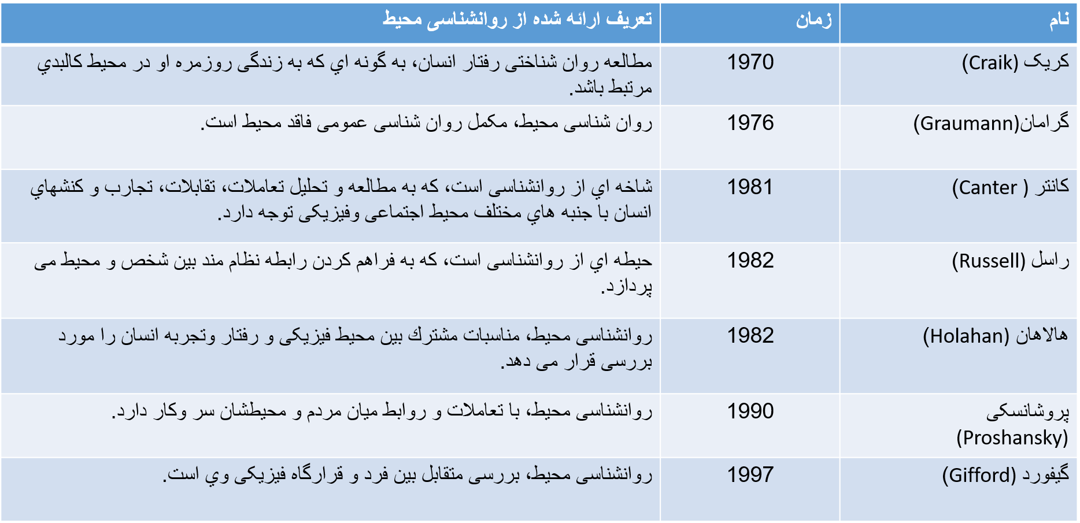

)Autism3-5. اوتیسم(

اصطلاح اوتیسم از لغت یونانی"اتٛو" به معنای خود آغاز، معطوف به خود ساخته شده، در خود ماندگی و به معنی در خود فرو رفتن تمایل به مجذوب خود بودن و عدم توجه به جهان خارج است. این اصطاح وضع کودکانی را نشان می دهد که با داشتن حافظه خوب توانایی عملی انجام کارها، قوه دیداری و شنیداری سالم، رابطه ای بسیار محدود با دنیای بیرون خود برقرار می سازد این اصطلاح توسط روانپزشک یونانی بلولر (1911)در توصیف رفتارهای یک بیمار ساخته شد. این بیمار تمایلات در خود فرو رفته را در جنبه های اجتماعی بروز می دهند.(نیلوفر ملک،سارا سلطانی1393)

6.متغیر های مورد بررسی

ارزیابی تاثیرات مولفه های روانشناسی محیط در فرایند طراحی مراکز درمانی کودکان اوتیسم.

متغیر مستقل:روانشناسی محیط متغیر وابسته: فرایند طراحی مراکز درمانی متغیر مداخله گر: کودکان اوتیسم

7.روش شناسی تحقیق

طرح مطالعه این پژوهش بر اساس اهداف پژوهش تحلیلی و توصیفی است و عوامل موثر بر کاهش استرس کودکان در فضاهای کلینیک کودکان اوتیسم تهران و شناخت مولفه ها و شاخصه های موثر بر کاهش استرس این کودکان مورد بررسی و ارزیابی قرار گرفته است.جامعه آماری این پژوهش کودکان اوتیسم مراجعه کننده به مراکز درمانی که طبق آمار وزارت بهداشت و درمان پزشکی 800 نفر می باشد که حجم نمونه پژوهش کودکان مراجعه کننده به دو مرکز درمانی و توانبخشی در تهران در نظر گرفته شده است که به صلاح دید پژوهشگران نام این مراکز در این پژوهش ذکر نمیشود و به عنوان مراکز A و Bخوانده می شود. طبق جدول مورگان این تعداد 286 نفر میباشد. همان گونه که گفته شد،روشی که پژوهشگر برای این مقاله انتخاب کرده است ،روش تحلیلی و توصیفی است .در روش توصیفی ، روشهای کتابخانه ای به کار گرفته شده و از این طریق مطالعات جمع آوری شده است در این روش با توجه به مطالعات انجام شده در قسمت پیشینه مقاله چندین مولفه موثر بر کاهش استرس کودکان اوتیسم شناخته شده است که عبارتند از :نور، رنگ،طبیعت و مقیاس مناسب کودک که در این تحقیق سعی برآن بوده که تاثیر هر یک از این مولفه ها را بر میزان کاهش استرس این کودکان در فضاهای درمانی مطالعه میشود ودر روش تحلیلی از طرح پرسشنامه برای کودکان اوتیسم استفاده شده است. نحوه ی جمع آوری داده ها به اینصورت بود که پژوهشگر اهداف پژوهش را برای کودکان و والدین آنها توضیح داده و با مراجعه مستقیم به مراکز درمانی ذکر شده در بالا پرسشنامه های تهیه شده را به کودکان و والدین آنها داده و از آنها خواسته که آنها را پر کنند..پرسشنامه دارای بخش مشخصات فردی اعم از سن ،جنسیت و اسم مرکز درمانی است و بخش سوالات که به صورت سوالات استاندارد کاهش استرس میباشد . جواب های همه ی سوالات به صورت 4 گزینه ای از هرگز شروع میشود و به گزینه ی همیشه ختم میشود . سپس تمامی اطلاعات جمع آوری شده از پرسشنامه ها وارد نرم افزار spss کرده و پژوهشگربا آزمونی که در ادامه به آنها پرداخته میشود اطلاعات بدست آمده را آنالیز کرده است.
8.تحلیل نمونه موردی
همان طور که قبلا ذکر شد پژوهشگران دو نمونه موردی از مراکز درمانی و توانبخشی کودکان اوتیسم در تهران را برای پژوهش انتخاب کرده اند،که هر کدام از این دو مرکز شرایط متفاوتی از نظر فضاهای داخلی و شرایط کالبدی را دارا میباشد. که در تصاویری که در از این مراکز در ادامه ارائه می شود این تفاوت کاملا مشهود است.لذا پژوهشگران میانگین میزان کاهش استرس کودکان در این مراکز را از طریق پرسشنامه ای که توسط کودکان و والدین این کودکان پاسخ داده شده است مقایسه کرده است.
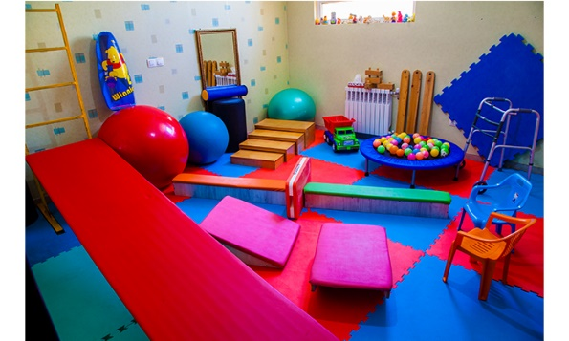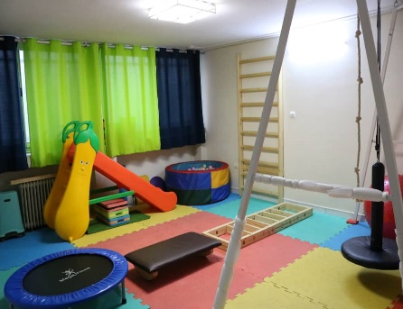
شکل1.مرکز درمانی و توانبخشی کودکان اوتیسمA

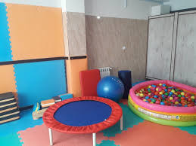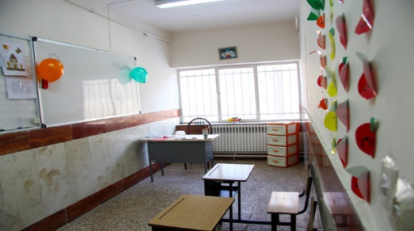
شکل 2.مرکز درمانی و توانبخشی کودکان اوتیسمB
همان طور که در تصاویر بالا مشخص است تفاوت فضا از نظر طراحی داخلی ، مبلمان و رنگ بندی محیط در دو مرکز انتخاب شده متفاوت می باشد.مرکز A دارای طراحی ضعیف تر است و به کاربری و مبلمان مخصوص کودک کمتر توجه شده است.در مرکز B بیشتر سعی شده از مبلمان و وسایل مخصوص کودک به وفور استفاده شود.رنگ بندی فضاها مناسب محیط درمانی کودک می باشد و سعی شده از طیف های رنگی شاد استفاده شود.مبلمان مناسب با مقیاس کودک در تمام اتاق ها و لابی این مرکز وجود دارد.تمام اتاق هایی که کودکان در آن تحت درمان قرار میگرند دارای نور و تهویه طبیعی است.لذا پژوهشگران پس از پاسخ هایی که کودکان و والدینشان در هر دو مرکز به پرسشنامه استاندارد میزان استرس دادند،این اطلاعات را در نرم افزار SPSS وارد کردند و آزمون مقایسه ای بین داده های بدست آمده در دو مکان انجام دادند که نتیجه آن در جدول زیر آورده شده است
جدول 4- Group Statistics

Location | N | Mean
a | 124 | 2.3211
b | 130 | 2.9399
9.نتیجه گیری

بر اساس نتایجی که در جدول 4 بدست آمده مشخص میکند که شاخص میانگین کاهش استرس در کودکان اوتیسم که از این مراکز استفاده می کنند در مرکز A 2.32 و در مرکز B 2.93 می باشد.بنابراین مطابق این آزمون میانگین استرس در میان کودکان مراجعه کننده به مرکز B که شاخصه های روانشناسی محیط در آن کمتررعایت شده است بالاتر است.
لذا می توان گفت تاثیر متقابل محیط بر انسان ها و همچنین شناخت روانشناسی محیطی در تقابل با کودکان اوتیسم در طراحی فضاها و رعایت مولفه های روانشناسی محیطی موثر مانند:رعایت مقیاس مناسب کودک ،نور مناسب محیط،رنگ ،مبلمان مناسب کودک،چیدمان و انعطاف پذیری فضا و وجود فضای سبز باید الگویی برای طراحی مناسب مرکز درمانی کودکان اوتیسم قرار گیرد.این الگو در فرایند طراحی فضاهای مورد نیاز برای این مراکز میتوان میزان استرس این کودکان را در مراجعه به این مراکز کاهش داد.

مراجع

1.ابراهیمی،علی.قدیانی،ماندانا.درویشی،مونا.(1396) اختلال طیف اتیسم با راهنمایی کاربردی برای والدین.انتشارات هوشمند تدبیر.
2.احمدی،سید جعفر.صفری ،طیبه.همتیان،منصوره.خلیلی،زهرا. (1391)اثر بخشی روش تحلیل رفتار کاربردی بر علایم اوتیسم. تحقیقات علوم رفتاری دوره دهم شماره 4.
3.اماقلی،عقیل.(1393) کیفیت معماری محیط و رابطه آن با سلامت روان.همایش ملی معماری و شهرسازی انسانگرا (دانشگاه آزاد اسلامی قزوین)
4.امامقلی،عقیل.(1391) رواﻧﺸﻨﺎﺳﯽ ﻣﺤﯿﻄﯽ، ﻋﺮﺻﻪ ﻣﺸﺘﺮك ﻣﻌﻤﺎري و ﻋﻠﻮم رﻓﺘﺎري.( فصلنامه علوم رفتاری 23)
5.بهمن یار،یاسمین.(1396)مجموعه آموزشی پیش دبستانی و دبستان برای کودکان استثنایی( اوتیسم).پایان نامه کارشناسی ارشد،دانشگاه شهید بهشتی،دانشکده معماری و شهرسازی.
6.جلیلی،تورج. (1395) بررسی نقش طراحی داخلی در بیمارستان از لحاظ روانشناسی محیط.کنفرانس بین المللی عمران،معماری،مدیریت شهری و محیط زیست در هزاره سوم.
7.جلیلی،تورج. جهان نژاد،عارف.بهشتی اصل،یونس.جهانیانی پور،پژمان.(1395) بررسی نقش طراحی داخلی در بیمارستان از لحاظ روانشناسی محیط.کنفرانس بین المللی عمران،معماری،مدیریت شهری و محیط زیست در هزاره سوم.
8.سعید رضایی.(1393) اختلال اتیسم: تبیین، ارزیابی، تشخیص و درمان.شبکه جامع کتاب گیسوم،چاپ دوم.
9.سعیدی امین آبادی،فرنوش.عدالت فر،مینا.(1397) بررسی تاثیر محیط کالبدی فضای درمانی بر کاهش آسیب های جسمی و روحی کودکان پروانه ای.کنفرانس ملی الگوهای نوین در مدیریت و کسب و کار با رویکرد حمایت از کارآفرینان ملی.
10.سلطانی،س. (1394)طراحی مرکز آموزش درمانی کودکان اتیسم،پایان نامه کارشناسی ارشد،موسسه آموزش عالی دانش پژوهان،اصفهان.
11.صدیق اکبری،سحر.نوری، رویا.(1392)بررسی جایگاه روانشناسی محیط نور و رنگ در طراحی فضاهای درمانی با محوریت کودک، نمونه موردی بیمارستان کودکان مفید. معماری و شهرسازی آرمان شهر.ویژه نامه منتخب مقالات اولین همایش روشنایی و نور پردازی ایران.
12.عقبایی،بهار. خوانساری، شیدا. (1395)زیبایی شناسی معماری مراکز درمانی.سومین کنفرانس بین المللی پژوهش در مهندسی، علوم و تکنولوژی.
13.فتحعلی مشهدی،هانا.(1395)فضاهای آموزشی برای کودکان اوتیستیک از دیدگاه روانشناسی محیط.مطالعات هنر و معماری سال دوم شماره 4-5.
14.فصلنامه بچه های آسمان،(پاییز1393)فصلنامه علمی داخلی کودکان اتیستیک،سال سوم،شماره دهم.
15. مطلبی،قاسم. وجدان زاده،لادن. (1392) تاثیر محیط کالبدی فضاهای درمانی در کاهش استرس بیماران (بررسی نمونه موردی مطب دندانپزشکی).نشریه هنرهای زیبا-معماری و شهر سازی.
16.ملک،نیلوفر. سلطانی،سارا. (1394)بررسی زمینه های کاربرد اصل طراحی برای انسان در طراحی ساختمان های آموزشی درمانی کودکان نمونه موردی مرکز آموزشی درمانی اوتیسم شیراز.اولین کنفرانس سالانه،پژوهش های معماری ، شهرسازی و مدیریت شهری.

